113年1月1日起實施降低Tackle高度標準

目的：減少Tackle時產生的頭對頭撞擊導致的受傷或腦震盪，並提升球員安全、降低受傷風險。

主要內容：
- Tackle的判罰高度標準從肩線下降至胸骨 (sternum)。罰則：罰踢
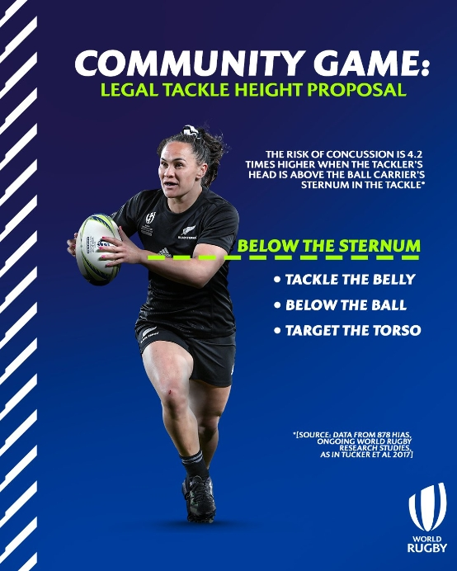
- 說明：
- First tackler必須瞄準持球者胸骨以下、腹部或以下。
- Second tackler可以被允許遵照肩線以下的標準。
- 如果多名防守者同時到達，至少一位Tackler需遵照胸骨以下的標準，其他可以被允許在肩線以下。

預期效益：
  - 減少球員在攻防時頭對頭的接觸、減少頭部傷害風險。
  - 提升球員Tackle效率以及增加Jackal機會。
  - 提升offload機會、增加突破機率、加快比賽節奏。

參考資源：
- https://passport.world.rugby/injury-prevention-and-risk-management/tackle-ready/lower-tackle-height-law-trial-introduction/
- https://www.rugbytoolbox.co.nz/the-game/rugby-laws/experimental-dslvs/tackle

